

ДЕПАРТАМЕНТ ОБЩЕГО И ПРОФЕССИОНАЛЬНОГО
ОБРАЗОВАНИЯ БРЯНСКОЙ ОБЛАСТИ

П Р И К А З
25.10.2012 г. № 1899
г. Брянск

О внесении изменений в приказ
№ 1855 от 18.10.2012 г.
«Об утверждении ППЭ, руководителей ППЭ,
технических специалистов, организаторов,
уполномоченных представителей ГЭК,
схем для проведения КЕГЭ по информатике
и ИКТв Брянской области в 2012 году»

В соответствии с приказом департамента общего и профессионального образования от 05.10.2012 № 1743 «О проведении тренировочного экзамена по информатике и информационно-коммуникативным технологиям в компьютеризированной форме в 2012-2013 учебном году», а также в целях создания условий для организации и проведения тренировочного экзамена по информатике и ИКТ в образовательных учреждениях области и в связи с возникшей необходимостью,

ПРИКАЗЫВАЮ:

1.Исключить из состава организаторов-технических специалистов Жуковского района:
-Фроловичева А.В. – главного специалиста Управления образования администрации Жуковского района.
2.Ввести в состав организаторов-технических специалистов Жуковского района:
-Артемова Михаила Ивановича – директора МБОУ «Овстугская ордена «Знак Почета» средняя общеобразовательная школа»;
-Козенцеву Татьяну Сергеевну – учителя информатики МАОУ Лицей №1 г.Жуковки.
3. Исключить из состава организаторов Жуковского района:
-Анохину Екатерину Ивановну – учителя биологии МАОУ Лицей №1 г.Жуковки;
-Афонченко Ларису Александровну – учителя химии МАОУ Лицей №1 г.Жуковки.
4. Ввести в состав организаторов Жуковского района:
-Науменко Елену Николаевну – учителя информатики МБОУ Жуковская СОШ №1;
-Артемову Ольгу Михайловну – учителя информатики МАОУ Лицей №1 г.Жуковки;
-Ерошенкова Дмитрия Александровича – учителя информатики МБОУ Ржаницкая СОШ.

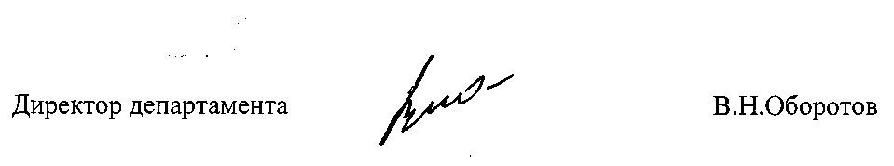

Иванова О.А.
58-73-06

